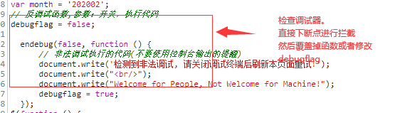

找到反浏览器调试的位置修改进行调试

====================================================

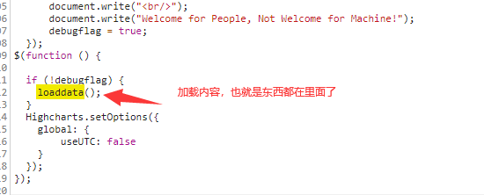

直接看了- - 反调试下面就是加载内容了，搜索跳转到这个函数

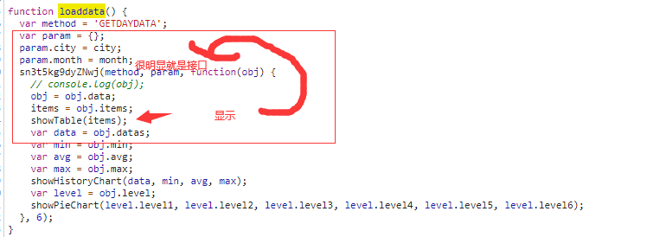

找到请求接口了，然后知道参数是需要传入

city

month 有个var month（默认的所以就是可选了（（）

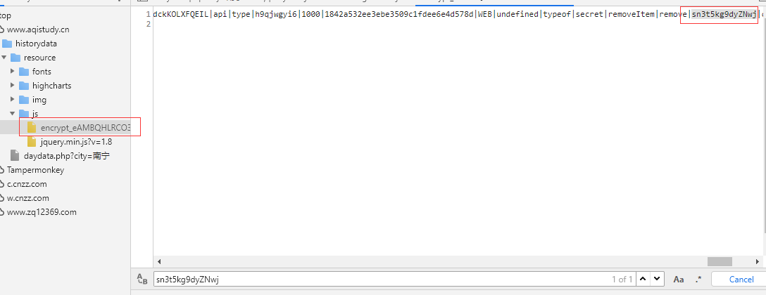

在encrypt*.js里找到这个接口（接口名字每次都改变也就是动态的了。）

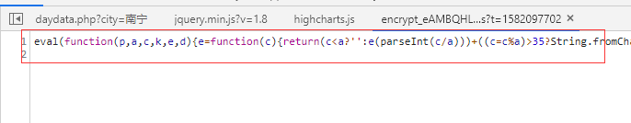

需要执行的也就是需要解密了，那就先直接执行一次，自己写运行或者到一些js反混淆

[https://www.sojson.com](https://www.sojson.com/) 老网站了挺好使??

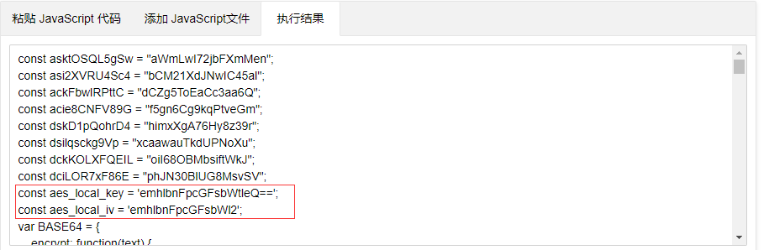

结果一眼就看到了加密的key跟iv，操！

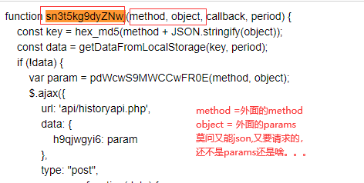

然后看到param是需要一个函数的！

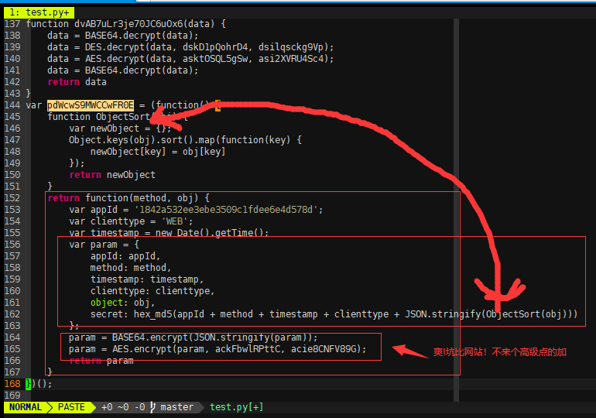

返回加密好的param..然后就去发请求了

接口url <https://www.aqistudy.cn/historydata/api/historyapi.php>

参数就是城市及月份了

程序运行结果:

